Komplexe Informationstechnische Systeme – Praktikum

# Systemanalyse

Aufbau:

|  |  |
| --- | --- |
| E:\Dropbox\Uni\Master\3FS\KIS\Bild1.png | Sensoren:   * Lichtsensor * Hallsensor * Taster   Aktuatoren:   * Servomotor   Identifizierte Probleme:   * Drehscheibe besitzt Reibung * Kugel ist keine Punktemasse 🡪 Scheibe darf nicht zu schnell sein  sonst kann die Kugel nicht passieren * Scheibe darf sich nicht zu langsam drehen, da die Berechnungen dann Fehlerhaft sind * Fallzeit der Kugel ist nicht exakt bestimmbar * Motor benötigt eine gewisse Zeit bevor die Kugel freigegeben wird * Motor muss exakt eingestellt werden, da sonst mehrere Kugeln freigegeben werden * Aufbau ist nicht symmetrisch |

Signalverläufe:

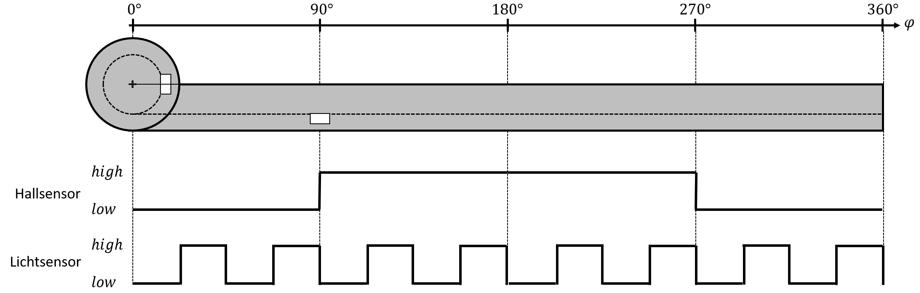

Lösungsvorgehen:

1. Der Hallsensor identifiziert die halben Umdrehungen, sodass erkannt werden kann, wo sich das Loch befindet
2. Der Lichtsensor liefert für jede Umdrehung deutlich mehr Pegeländerungen, die gemessen werden können. Darüber ist es möglich deutlich genauer die aktuelle Geschwindigkeit abzuleiten, als an dem Hallsensor.
3. Über die Geschwindigkeit kann in Kombination mit dem Hallsensor ermittelt werden, wie lange es theoretisch noch dauert, bis der Auslass für die Kugeln das nächste Mal das Loch passiert.
   1. Das größte Problem, das an dieser Stelle gelöst werden muss, ist die Interpolation der Geschwindigkeit
   2. Mathematisch kann kein exaktes Modell ermittelt werden, da keine Laborbedingungen vorliegen und es keine Möglichkeit gibt, die Reibung zu charakterisieren
   3. Annahme: Reibung ist nicht linear, also hängt in irgendeiner Weise von der Geschwindigkeit der Scheibe ab, weswegen die Geschwindigkeit stückweise linear interpoliert werden kann
4. Falls sich die Geschwindigkeit in zu kurzer Zeit zu stark ändert, sollte keine Kugelfreigabe durchgeführt werden, da ansonsten die lineare Interpolation keine guten Ergebnisse liefert.
5. Die Fallzeit der Kugel und die Zeit, die der Motor benötigt die Kugel freizugeben, muss zuvor experimentell bestimmt werden. Anschließend, kann bestimmt werden, wie lange im Voraus die Kugel freigegeben werden muss.
6. Da der Aufbau nicht symmetrisch ist, muss zu Beginn die Drehrichtung der Scheibe Festgelegt werden.

Ermittelte Größen (Montag messen):

1. Radius bis zum Loch
2. Maße des Loches
3. Fallhöhe, Gewicht und ungefähre Fallzeit der Kugel

Aufgabenstellung:

Ziel ist es, eine Kugel durch ein Loch einer rotierenden Scheibe fallen zu lassen. Die soll mit Hilfe eines Arduinos und den oben beschrieben Sensoren/Aktuatoren geschehen. Die Kugel soll mit einer Erfolgsquote von mindestens 80% durch das Loch fallen.